如何培養國中學生的閱讀習慣和素養
潘金川
基隆市中正國中
閱讀能讓我們看見世界的美好、學會關懷別人、懂得慈悲、撫平內心的傷痛。希望學生能藉由書本享受閱讀帶給的我們的感動與震撼，所以積極營造閱讀環境，使書香充滿校園，而孩子徜徉在滿是書香的環境中，在耳濡目染下愛上閱讀。
一、營造書香滿校園的環境
在校園轉角處，規畫成各領域的閱讀學習角，讓學生在走廊行走間，也能沉浸在閱讀的氛圍中。張貼的內容豐富多彩，有閱讀的步驟和方法、科展的作品、以聖誕節為主題的英文閱讀、數學家的生平介紹、藝術作品、食譜等等。再透過導師的引導，在班級成立「悅讀學習角」，讓學生從「圖書寶庫」中借閱書籍，營造一個「處處可閱讀、人人有書讀」的校園閱讀風氣。
二、進行晨讀，養成學生的閱讀習慣
早晨是一天的開始，在課業壓力與考試轟炸前，先看看課外書，讓心靈沉澱下來，在這短短的三十分，耳中聆聽著輕柔的音樂，心中感受著文字的魅力，讓這一天有個美好的開始。首先，先規劃七八年級「晨讀」的時間，七年級每週三天，八年級每週二天。再來是建置「班級圖書寶庫」，並配合「行動書箱」送至各班，讓教室有足夠的圖書資源。最後，經由導師的帶領，進行文章與課外讀物的閱讀，讓學生在閱讀中獲得學習，並養成閱讀的好習慣。
晨讀讓師生擁有共讀的美好時光，在寧靜的早晨，孩子能沉澱思緒，放鬆心情體會閱讀的樂趣。孩子很喜歡這樣輕鬆又愉快閱讀，在下課後也會持續閱讀或和同學分享。此外，你會發現每個孩子有各自喜好的書，有些孩子甚至閱讀很有深度的書；你也會發覺，原本浮躁好動、沒有閱讀習慣的孩子，都可以靜下心來閱讀。
三、落實閱讀指導課，培養學生的閱讀素養
目前擔任圖書教師，教導七年級的閱讀指導課，於開學前設計整學期的課程計畫、教學活動及評量方式。在課程中融入「預測策略」，增加學生閱讀的樂趣；使用「連結策略」，結合生活經驗；運用「摘要策略」，練習找出重點；再以「提問策略」，進行高成次思考；並利用「圖像策略」，分析文章結構。評量時不單單是寫學習單和心得，更重視分組討論的情形、合作學習的表現、上台分享的積極度。此外，依據不同教材配合適當的教法，讓活潑化的教法吸引學生的專注力。
1、合作教學
以異質性分組，將全班分成六組，剛開始學生都不敢說出自己的意見，這時老師就要加以引導並製造機會讓學生多練習。例如：在上連結策略時，將一完整的段落裁成分散的、無連貫的紙條，讓各組去討論哪一句在前，哪一句在後，並找出前後句子的關係，學生都很投入其中，老師只要在旁適時給予協助，並鼓勵他們，孩子就會從合作中得到樂趣。合作教學能幫助程度較弱的學生，讓他藉由討論獲得學習；對於程度較好的學生，可以讓他練習領導能力；對於全組同學，更能培養溝通的能力。
2、朗讀教學
對於較短的文本，可進行全班朗讀，讓學生將注意力放在文章上，並藉以訓練學生的流暢性與正確性。對於較長的文本，可分組朗讀，唸完後再抽問學生，一來可以了解學生的理解能力；二來還可以讓孩子專注在文本的內容上。例如：在閱讀<小馬路喜>這篇文章時，就讓每組擔任文章中的不同角色，各組學生要判斷每句話是哪屬於哪一角色，不但要唸出來，還要注意聲音表情。
3、影片欣賞教學
在教學過程中適時的放入影片，會引起學生的興趣、建立他的先備知識、或加強學習效果等等。例如：看完《廁所女神》這本書後，可以放映這首歌的動畫MV。作者為了懷念和感謝她的外婆，寫了一首歌和一本書，看完書後再放這首歌，讓學生從優美的歌聲中體會作者的心情。
4、提問教學
提問有很多的功用，可以了解學生的先備知識、評估孩子理解的程度、學習狀況。在教學的前中後都是使用的時機。有時為了增加趣味性和競爭力，可以進行全班搶答，答對還有加分或獎勵，大部分學生都很踴躍回答。提問也能刺激學生思考，只要老師問出好問題，就能訓練孩子高層次的思考。
5、PPT媒體教學
每一個單元課程盡可能配合媒體教學，以提高教學和學習效果。在進行閱讀教學時，會依照教學需要自製適當的教材，讓教材呈現媒體化，這樣不但能引起學生的興趣，更能提升教學效果。
當你提供資源並營造閱讀的氛圍後，孩子就能沉浸在書本中，看得目不轉睛，當你推薦第一集後，學生會自己去看下一集。可見，經由老師的引導與帶領，真的能培養學生的閱讀習慣與素養。
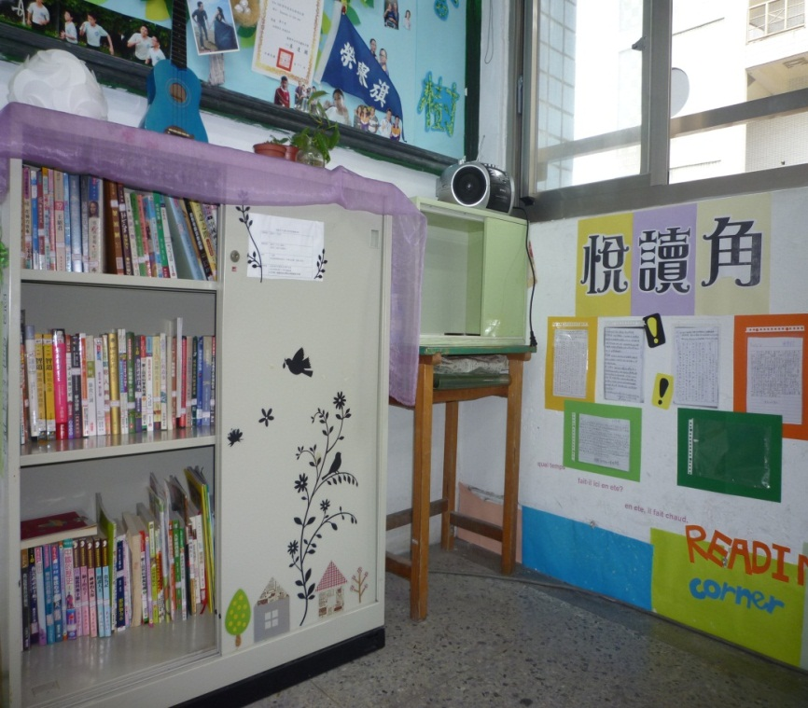
班級閱讀角
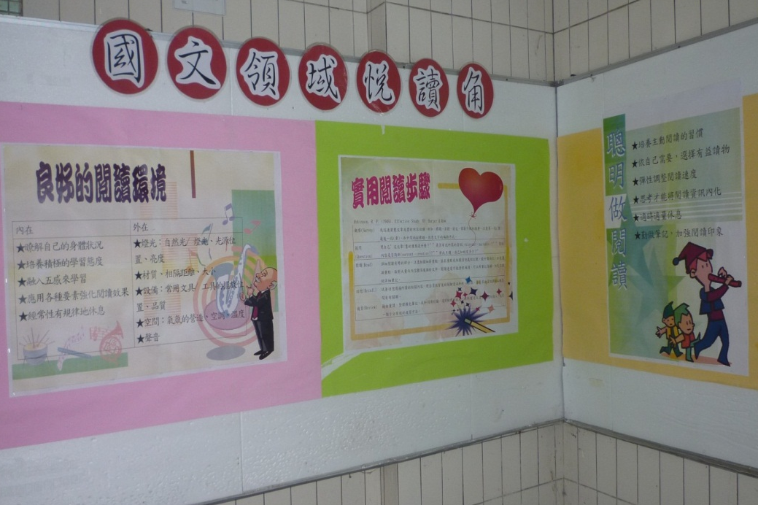
國文領域閱讀角

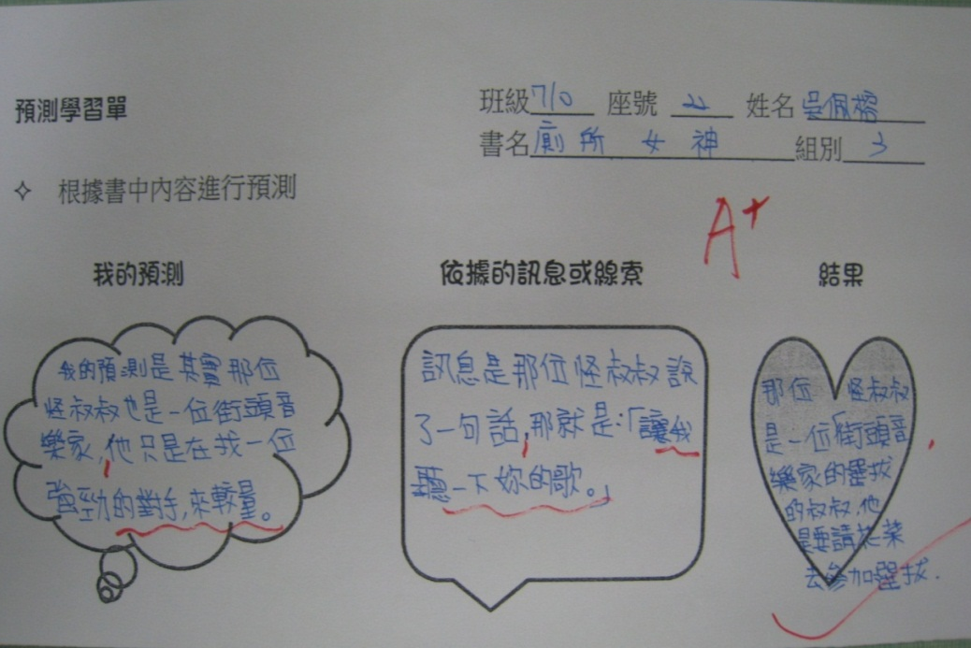
預測學習單---廁所女神
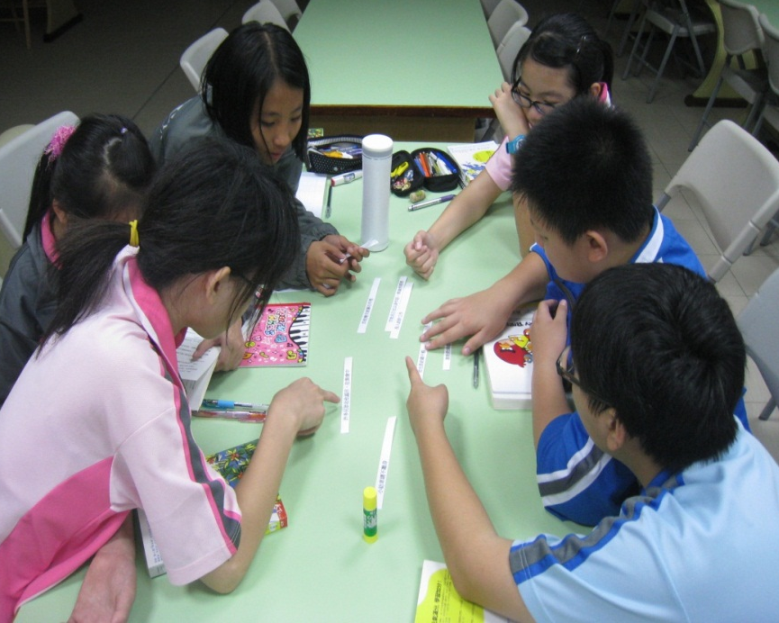
分組討論---連結句子

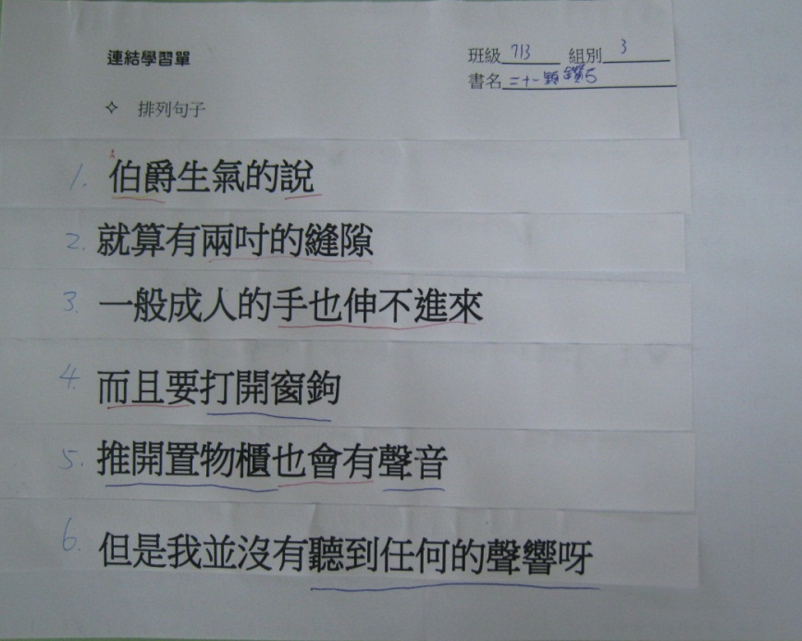
連結學習單---連結句子

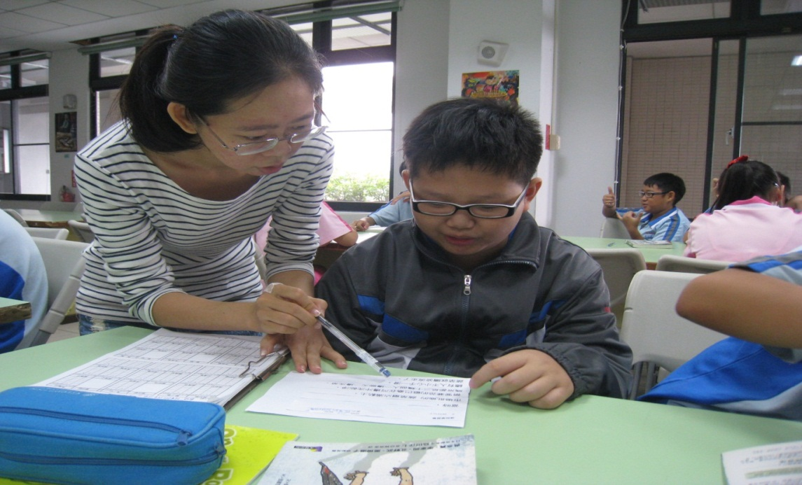
每組抽問---解釋句子前後的關係

